荆州市疾病预防控制中心
采购卫生应急装备技术参数、规格及要求

序号 | 产品名称 | 技术参数 | 单位 | 最高限价：元 | 备注
1 | 冬装（冲锋衣、冬裤） | 冬装冲锋衣上衣、冬装冲锋裤、抓绒内胆（服装设计符合  《国家卫生应急队伍标识（试行）》、《中国卫生应急服装技术规范（试行）》、“中国卫生应急男、女式冬装/春秋装上衣技术规范”要求）。  （一）冲锋衣上衣  1、面 料： 100%锦纶短纤维塔丝龙牛津布，颜色为绣红色  /兰色，表面防水处理，背面复合乳白色防水透湿 TPU 膜耐静水压≥50kPa/min，透湿量≥5000g/(㎡•d)。  2、里 料：用途为内里下身、帽子里、袖子里、内袋布、两边胸袋布；210T 单面涂覆涤丝绸(蓝色)；100% 涤纶长丝绸；背单面喷涂聚甲基丙烯酸酯。克重≥65gm/㎡；  3、网眼布里料：用途为内里上身，(蓝色)100% 消光长丝涤丝网眼布。克重≥55gm/㎡  4、尼龙防水拉链：前中、两边胸袋、夹底、前下大袋 5#  5、尼龙拉链：前下直插袋 5#；内袋、背袋、脱卸帽子 3#  6、注塑拉链：前中内扣内衣 5#  7、粘扣带：袖口搭扣带、帽背，2cm 宽  8、反光条：前胸、后背，视觉丽 8710 型 4cm 宽热转移反援  光膜  9、热转移反光材料：后背标志，视觉丽 8710 型热转移反光膜  （二）、冬装冲锋裤  1、面 料： 100%锦纶短纤维塔丝龙牛津布，颜色兰色；表面防水处理，背面复合乳白色防水透湿 TPU 膜；耐静水压  ≥50kPa/分钟透湿量≥5000g/(㎡•d)。 | ；  、  套 | 1100 | 含：冬装冲锋  衣、冬装冲锋裤、抓绒内胆
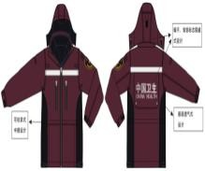

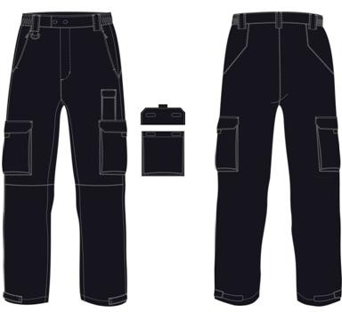

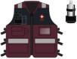

2 夏装（衬衣、夏裤）
2、里 料：210T 单面涂覆涤丝绸(藏青色)；100% 涤纶长丝绸；背单面喷涂聚甲基丙烯酸酯。
3、网眼布里料：(藏青色)100% 消光长丝、涤丝网眼布。克重≥55g/㎡
4、缝纫线：全件缝制；100%涤纶 11.8tex X 356
5、尼龙拉链：前中侧袋 5#；
6、粘扣带：裤脚口搭扣带，2cm 宽
7、松紧带：腰头两侧，4cm 宽
8、锦纶横纹织带：大袋盖，2.5cm 宽
9、金属钮：腰头，(牛仔钮) ￠17mm
（三）、抓绒内胆
1、卫生应急服装冬装是在春秋装上衣的基础上增加抓绒内胆，抓绒内胆可以拆卸，并可单独穿着，抓绒内胆拆卸后， 外衣可以作为春秋服装。抓绒内胆为≥270g/㎡，可以抵御
-10 度以上的严寒。
衬衣（长）、夏裤。服装设计符合《国家卫生应急队伍标识（试行）》、《中国卫生应急服装技术规范（试行）》、“中国卫生应急男、女式夏装长袖衬衫技术规范”要求。
（一）、夏装长袖衬衫
1、面料：精梳涤棉混纺平纹布，颜色米白色， 棉/涤：65/35
2、缝纫线：全件缝制，100%涤纶 11.8tex X 3
3、树脂钮扣 ￠11mm 专用 前中、袖口
4 无纺布衬(白色) 8505# 专用领、袖口
（二）、夏裤
1、面料：精梳棉与锦纶混纺，颜色藏青色；棉/锦纶：60/40 套
2、口袋布：本白色，内里下身、内袋布等，棉精梳涤棉混
纺平纹布。
3、无纺布衬：本白色，腰头、袋盖，1025#
4、缝纫线：全件缝制；100%涤纶
5、尼龙拉链：前中 5#；
6、粘扣带：裤脚口搭扣带、大袋口、小袋口，2cm 宽
7、松紧带：腰头两侧，4cm 宽
8、锦纶横纹织带：大袋盖，2.5cm 宽
9、金属钮：腰头，(牛仔钮) ￠17mm
10、塑料环：右前裤耳下，内径 2cm

122

100

应急救
3 援多功能马甲
服装设计符合《国家卫生应急队伍标识（试行）》、《中国卫生应急服装技术规范（试行）》、“中国卫生应急男、女式多功能马甲技术规范”要求。
1、面 料： 100%锦纶短纤维塔丝龙牛津布，颜色为绣红色
/兰色，表面防水处理，背面复合乳白色防水透湿 TPU 膜； 件
耐静水压≥50kPa/min 透湿量≥5000g/(㎡•d)。
2、里 料：全件里料及上下袋，黑色，100% 涤纶长丝绸； 背单面喷涂聚甲基丙烯酸酯。克重≥65g/㎡；

205

 |  | 3、缝纫线：全件缝制，100%涤纶 11.8tex X 3  4、尼龙拉链：背袋口 5#  5、注塑拉链：前中 8#  6、注塑扣：侧开活动，2.5cm 内圈  7、粘扣带：水瓶袋扣带，2.5cm 宽；大袋口，4cm 宽  8、反光条：前下袋盖、后袋、前后肩，视觉丽 8710 型 5.08cm 宽  9、热转移反光材料：后背标志，视觉丽 8710 型热转移反光膜  10、前胸有医院 LOGO 及姓名二维码标识 |  |  | 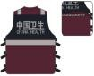
4 | 应急救援圆领衫 | 服装设计符合《国家卫生应急队伍标识（试行）》、《中国卫生应急服装技术规范（试行）》、“中国卫生应急 男女式夏装针织 T 恤衫 技术规范”要求。  1、面 料：100% 棉 1/2 拉架针织布，颜色白色，克重 140～  145g/㎡  2、缝纫线：全件缝制，100%涤纶 11.8tex X 3  3、背部中上方标识为（中国卫生 CHINA HEALTH）  4.前胸有医院 LOGO 及姓名二维码标识 | 、  件 | 55 | 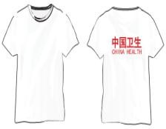
5 | 应急救援臂章 | 设计制作符合《国家卫生应急队伍标识（试行）》要求。1、臂章正中间印有“红花白十字”图案；  2、图案上面两行文字，第一行是“中国卫生”，第二行是承建单位或队伍所在名称，文字可以根据需求进行变化  3、图案下一行文字说明队伍的处置类别  4、两侧设计是环绕的麦穗图案 | 个 | 20 | 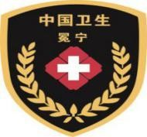
6 | 应急救援帽 | 设计符合《国家卫生应急队伍标识（试行）》要求。1、帽面：高支仿毛，100%涤纶  2、纯棉衬：作里衬，100%棉  3、印刷标签：按标样  4、帽檐：聚酯板  5、缝制：涤纶线，GB/T 6836-1997，11.8tex×3 | 顶 | 22 | 